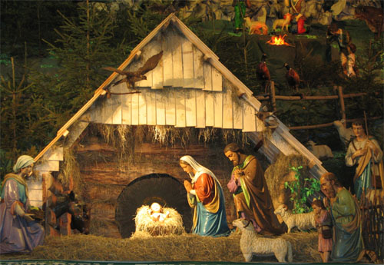
KONKURS ŚWIĄTECZNY

REGULAMIN
Organizatorem konkursu jest Ostrzeszowskie Centrum Kultury

PRZEDMIOT KONKURSU

Przedmiotem konkursu jest wykonanie SZOPKI BOŻONARODZENIOWEJ w dowolnej technice. W ocenie będzie brana pod uwagę estetyka, staranność wykonania i pomysłowość.

CELE KONKURSU

Celem konkursu jest aktywizacja dzieci w wieku przedszkolnym i szkolnym, oraz osób dorosłych ( np. szopki wykonane przez członków rodziny – dzieci i rodziców) poprzez kultywowanie tradycji świątecznych, zachęcenie do twórczości plastycznej, rozwijającej wyobraźnię i umiejętności manualne.

WARUNKI UCZESTNICTWA

- konkurs adresowany jest do dzieci w wieku przedszkolnym, szkolnym oraz rodzin z terenu miasta i gminy Ostrzeszów,
- do konkursu zostaną przyjęte wyłącznie prace grupowe.
- prace z opisem zawierającym nazwę grupy, klasy, nazwisko rodziny i adres przedszkola, szkoły, rodziny należy dostarczyć do dnia 10 grudnia 2014 r. do Działu Merytorycznego Ostrzeszowskiego Centrum Kultury, ul. Gorgolewskiego 2.
- prace nie podlegają zwrotowi i przechodzą na własność organizatora, pozostając do jego dyspozycji, ale na wyraźny wniosek autorów pracy mogą zostać zwrócone,
- do każdej pracy powinna być załączona karta zgłoszeniowa

- zgłoszone prace znajdą się na wystawie zorganizowanej podczas Jarmarku Bożonarodzeniowego 14.12.2014 r.. Wystawa będzie zorganizowana w wieży baszty kazimierzowskiej i będzie udostępniona dla zwiedzających podczas Jarmarku, a po tym czasie zostanie przeniesiona do Galerii Ostrzeszowskiego Centrum Kultury, ul. Gorgolewskiego 2.

OCENA

- spośród nadesłanych prac powołana przez organizatora 3 osobowa komisja konkursowa /jury/wyłoni laureatów,
- jury w ocenie będzie brać pod uwagę przede wszystkim: oryginalność, estetykę wykonania, atrakcyjność i ogólne wrażenie artystyczne
- wybór zostanie dokonany w 3 kategoriach: dzieci przedszkolne, dzieci i młodzież szkolna, rodziny
- ogłoszenie wyników konkursu nastąpi podczas Jarmarku Bożonarodzeniowego, na terenie Kazimierzowskiej Baszty w dniu 14 grudnia br. ok godz.16.00
- laureaci otrzymają dyplomy oraz nagrody w postaci słodyczy, maskotek.

Uczestnictwo w konkursie jest jednoznaczne z akceptacją regulaminu
Uczestnicy zgłaszając udział w konkursie wyrażają zgodę na przetwarzanie swoich danych osobowych, stosownie do Ustawy o ochronie danych osobowych z dnia 29.08.1997 /t.j. Dz. U. z 2002 r. Nr 101, poz. 926/

Serdecznie zapraszamy

KARTA ZGŁOSZENIA Szopka Bożonarodzeniowa

NAZWA PRZEDSZKOLA/SZKOŁY

.............................................................................................................................

ADRES

.............................................................................................................................

NAZWA GRUPY/ KLASA / NAZWISKO RODZINY

.............................................................................................................................

IMIĘ I NAZWISKO NAUCZYCIELA/OPIEKUNA/RODZICA

.............................................................................................................................

TELEFON KONTAKTOWY

.............................................................................................................................

